日本ベーシックインカム学会第6回年次大会プログラム
主催 日本ベーシックインカム学会
大会メインテーマ「労働のあり方とベーシックインカム」
後援・協力 エル・ライブラリー（大阪労働資料館）
開催日 2023年（令和5年）12月10日（日曜日）
会場 大阪市中央区北浜東3-14 エル・おおさか視聴覚室
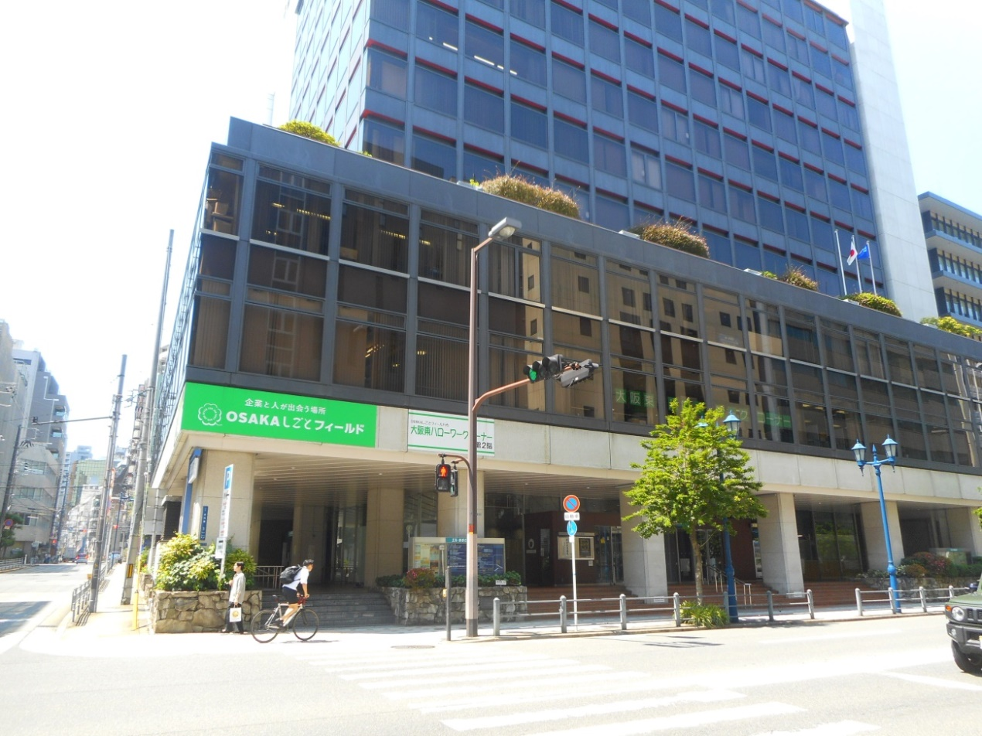
目次
1P 表紙 2P 挨拶文
3P後援団体エル・ライブラリー紹介、予定プログラムの紹介
4P 基調報告概要 5P～6P 一般研究発表の題目と概要
7P 酒井隆史先生の基調講演の概要
8P 日本ベーシックインカム学会の今後活動予定紹介、役員紹介

日本ベーシックインカム学会ホームページ
https://jabi.jp/

日本ベーシックインカム学会理事長 樋口浩義挨拶
日本ベーシックインカム学会第6回年次大会の開催にあたって

日本ベーシックインカム学会第6回大会を開催できますことを光栄に存じます。年次大会を開催するにあたり、これまでの学会の経緯とこれから将来の課題について述べさせてもらいます。私は6年前に学会創立時から、会長（途中から役職名が「理事長」に名称変更になりましたが）を務めて参りました。当初の設立の経緯は学会HPにも掲載されておりますが、近い将来、日本でのベーシックインカム
導入実現に向けて、財政学、金融論、社会政策、AI、法学、会計学等多様な分野の研究者と各地のBI運動家、政治家の方々が、ベーシックインカムについての意見交換を通じて、中立的立場で学術的な研究を行うことを目的として2018年12月に設立されました。
その目的を実現するため、学会年次大会や各地区研究会（現在では関東地区、関西地区、北海道地区があります）を行って参りました。今回の大会をきっかけに、より一層各分野との連携が行われ、学術的議論が活発になることを願っています。

日本ベーシックインカム学会理事、第6回年次大会実行委員長 山中鹿次挨拶
2023年も師走となり、何かとあわただしい中、第6回年次大会にご参加いただきまことにありがとうございます。2018年12月に発足した本学会ですが、近年ベーシックインカム議論の中で、「AIの普及で仕事が無くなる」を根拠にしたベーシックインカム推進論の一方、最近は人手不足が深刻さを増し、また家事労働の評価をどうするか、エッセンシャルワークの賃金を上げるべきの意見も増え、その上でベーシックインカムがどのような役割が担えるかの検討の必要性が増して来ました。
そこで今回の年次大会のメインテーマを「労働のあり方とベーシックインカム」とし、大阪産業労働資料館（エル・ライブラリー）のご後援、ご協力を仰ぐ運びとなりました。今回の年次大会を通じまして、ベーシックインカムのみならず、労働問題、貧困問題についての新たな知見を得て、有意義な集まりとなりますことを祈念いたします。

ご後援団体 エル・ライブラリーのご案内
財団法人大阪社会運動協会が『大阪社会労働運動史』の編纂過程で収集した資料室を前身とする「大阪社会運動資料センター」を土台にし、さらに大阪社会運動協会が委託運営していた「大阪府労働情報総合プラザ」が、大阪府の財政再建のあおりを受け、閉鎖に陥る事態を受け、2008年10月から、その図書や資料を受け継ぎ、完全民営の専門図書館として運営されている。2016年にはLibrary of the Yearにて、地域での公共的拠点として開かれ、広範囲な人々が支えている点が評価され、優秀賞を受賞している。
館長 谷合佳代子 エル・ライブラリー公式サイト http://shaunkyo.jp/

予定プログラムの紹介
開催日 2023年12月10日（日曜）
会場 大阪市中央区北浜東3-14,エル・おおさか5F視聴覚室（京阪電車・大阪メトロ谷町線天満橋駅下車土佐堀通り沿い西に300m http://www.l-osaka.or.jp）

主催 日本ベーシックインカム学会
後援 エル・ライブラリー（大阪産業労働資料館）

午前の部 午前9時頃受付開始 午前9時45分頃から、日本ベーシックインカム学会理事長 樋口浩義のご挨拶に引き続き、基調報告「日本ベーシックインカム学会の活動の回顧とこれから」10時20分まで。
休憩後に一般研究発表午前の部。10時30分～11時50分頃（2題の発表を予定）午後1時まで休憩。*なお質疑などで若干午前の部の終了が遅くなっても、午後の開始時間は変わりません。
午後の部 午後1時～午後2時20分（2題の発表を予定）休憩と準備の後、
午後2時半から基調講演。酒井隆史先生（大阪公立大学教員『ブルシットジョブの謎』他著者。講演題名「ブルシットジョブとベーシックインカム」午後3時半頃まで。5分ほど休憩後、午後4時半頃まで質疑応答、意見交換。その後学会会務報告と、閉会挨拶で午後4時40分頃に終了。
参加費 一般2千円。オンライン参加対応予定（会員無料、非会員千円予定）

会場での注意事項について
会場のエル・おおさかには飲食店がありません。昼食は外でお取りになるか、お弁当などをご持参ください。なお飲み物は自販機と自販機用空き缶入れはありますが、一般ゴミ箱がないのでお弁当がらなどはお持ち帰りください。
新型コロナや、インフルエンザ対策で極力、手指の消毒やマスク着用にご協力ください。
基調報告「日本ベーシックインカム学会の活動の回顧とこれから」
報告者 樋口浩義プロフィール

武蔵大学大学院博士後期課程単位取得後退学（経済学修士）、岩手県立盛岡短期大学（現岩手県立大学）専任講師、助教授を経て、水戸短期大学教授を歴任（その後退職）。専門は会計学。政府予算管理論の立場からベーシックインカムを研究。ベーシックインカムについての著書として『ベーシックインカムを再考する-生活保障と脱成長との関連から-』（山中鹿次との共著、2022年Amazon.co.jp）がある。現在、日本ベーシックインカム学会理事長。

報告概要
本学会は日本各地で行われているベーシックインカム運動団体と連携を深め2018年夏頃から設立に向けて活動を始められました。そして2018年12月29日、初めて学会設立のための理事会が開催された。開会の挨拶でも触れましたが、学会の設立の趣旨は次のとおりです。
「日本ベーシックインカム学会は、近い将来での日本でのベーシックインカム導入実現に向けて、財政学、金融論、社会政策、AI、法学、会計学等多様な分野の研究者と各地のBI運動家、政治家の方々が、ベーシックインカムについての意見交換を通じて、中立的立場で学術的な研究を行うことを目的として設立されました」
この学会では特定のベーシックインカムの手法に統一するのでなく、現状で存在している、あるいは考案されているベーシックインカムのアイデアについての情報交換を行うことを目的としております。本学会の理念は、もちろん、ベーシックインカムの国際的組織であるBIENの理念と重なる部分もありますが、それに拘ることなく、各分野の研究者の独創的な研究姿勢を重視しております。
第1回の学会の年次大会は2019年3月30日筑波学院大学で行われました。現在の会員数は50名弱ほどとなっております。これまで、学会は年1回、関東と関西で行われる年次大会以外にも、関東地区、関西地区では年2回行われ、北海道地区は2022年度から研究会を年1回行って来ております。今回で、年次大会は第6回目を開催することになりました。
これまで学会を運営してくるにあたり、学会会員数比率が実務家（BI運動家等）に偏って来た傾向があります。この学会でも将来、日本学術会議の協力団体として認定を受ける目標がございます。その認定を受けるために各周辺分野の学者会員（大学院生を含めて大学等の研究者）のより積極的な勧誘を図るとともに、学会誌に「学術論文」を多数掲載していかねばなりません。より学術的議論を活発にしていく努力をしていかねばならないと考えております。

一般研究発表の題目と概要
午前の部
Ⅰ）氏名 諸星 たお
所属 訪問ヘルパー（介護福祉士）
題目 ケアニューデイール（第2報）
要旨
BIやJGPなど大幅な新制度への移行の前に、ベーシックサービスを担うエッセンシャルワーク≒ケア労働への政府支出を、MMT現代貨幣理論から明らかにされた財源論を軸に拡張することで、経済体制を利潤再生産から生命再生産へ転換可能であることをケアニューデイールで示した。
しかしケアへの支出がなぜ抑制的であったのかの分析は、ひとまず税財源論による、予算の調達の困難さを示すに留め、予算が限られると見做される場合に、ケア領域が抑制される理由の分析までは踏み込めなかった。
今回発表ではその分析から、翻ってケアへの積極財政が必然である根拠を提示するとともに、これが歴史的不正義の是正としてのBIに優先される論拠となることも論じたい。
1 エッセンシャルワーク×MMT ケアニューデイール
2 本源的資本蓄積の真の本源は無償の女性のケア労働
3 歴史的不正義の是正としてのケアニューデイール

2）氏名 岡野内 恵里子
所属 JABI国際担当理事
題目 第22回BIEN世界大会@韓国梨花大学「Basic Income in Reality-ベーシックインカムの実際（現状と課題）」参加報告
要旨
キーワードは、Definition of BI: 解釈も使い方もバラバラで混乱を招いている現状にBIのコンセプトを再確認する / Politics :政治との関わり、UBI導入に向けての政治的施策 / Deep Democracy-Real Freedom？「みんなの権利-みんなの自由」その意味を問う/ Ecological Transition-Common, Commoning-Dividend: 環境気候危機からの脱却-共通の利害で個人と個人が繋がる（共生社会共同体・コミュニテイ再生）-コミュニテイで分配する/ Multiply Effect:「x家族人数」の効果 / Ai Capitalism。キャッチフレーズは「No Left, Nor Right, Go Foreword 右でも左でもない、前に進む」。韓国では、BIを「国民が少なくとも人道的な生活ができるように、労働や資産などの条件なしに、国が市民に毎月支払う制度」と定義づけ、中でも国会に議席を獲得しているベーシックインカム党は月額65万ウォンのBI支給を提唱している。

午後の部
1)氏名 相田 潤
所属 東京医科歯科大学 大学院歯学総合研究科 健康推進歯学分野
題目 ベーシックインカムと健康（第2報）
要旨
近年、健康の社会的要因と健康格差に注目が集まっている。我々の健康は遺伝や生活習慣だけで決まるわけでなく、行動やストレスを左右する様々な社会的決定要因の影響を大きく受けている。経済的な状況はその中でも重要なものであり、健康状態の地域や集団による不公正な健康格差の主要な原因である。パンデミックやインフレーションもあり、経済的に困窮する人々の健康状態の悪化や死亡率の増加が危惧され報告も出つつある。こうした状況を緩和するためにベーシックインカムが保健医療分野でも注目されている。これは一部のハイリスク者ではなく、集団全体にアプローチするという点で「ポプレーションアプローチ」といえる。ポプレーションアプローチは健康水準の改善や健康格差の縮小の点から重視されている。本発表では、健康の社会的決定要因とポプレーションアプローチを概説し、ベーシックインカムの恩恵との類似性や健康上の効果について考察したい。

2)氏名 山中 鹿次
所属 NPO法人近畿地域活性ネットワーク
題目 日本ベーシックインカム学会における研究活動の推移と傾向と課題
-他学会の先行研究と対比して-
要旨
2018年12月に発足した日本ベーシックインカム学会は2023年10月までに、5回の年次大会開催と、研究誌『ベーシックインカム研究』を毎年秋ごろに発刊し、計4回の発刊を行っている。全体的な傾向として、事例報告的な内容が多い。これは一般研究発表を元にした論稿が多いことによるが、その多くの論稿は研究としては不十分と言える内容が多いことがあげられる。
研究発表段階では参考文献など、口頭とパワーポイントによる報告が主体となるので、参考文献や注の提示が不十分になるのはやむ得ないものの。研究誌に投稿されても、新らたに参考文献が付加されず、先行研究を参照していない、あるいはさほど参照していない状況が読み取れる。また投稿内容も、ベーシックインカムについての意見表明や、活動報告に関するものが多く、活動報告も社会運動としてのベーシックインカム実現運動の手段として、一定の評価はできるとしても、現在まだ日本ベーシックインカム学会に未加入の、ベーシックインカムを含めた社会政策を中心とした研究者の興味、関心を呼び込むには不十分と言える。過去に『社会政策』（社会政策学会の研究誌）などに掲載されたベーシックインカムについての論文と対比し、本学会での掲載論稿がどれだけ学会誌としての要素と水準を備えているか、具体的に対比し、今後に向けての課題と提言を提示する。

基調講演「ブルシットジョブとベーシックインカム」
酒井隆史先生のプロフィールと講演内容の概要
酒井隆史先生プロフィール
1965年生まれ。大阪公立大学教員。専門は社会思想、都市史。著書に『通天閣 新・日本資本主義発達史』（青土社）や、今年刊行の著書に『賢人と奴隷とバカ』（亜紀書房）、今年刊行の訳書（デヴィッド・グレーバー、デヴィッド・ウエングロウ）『万物の黎明 人類史を根本からくつがえす』（光文社）、（ピーター・ブレイス）『四つの未来～＜ポスト資本主義＞を展望するための四類型』（以文社）がある。
今回の講演内容と関連する著書に『ブルジット・ジョブの謎 クソどうでもいい仕事はなぜ増えるか』（講談社）、訳書にデヴィッド・グレーバーの『ブルシット・ジョブ クソどうでもいい仕事の理論』（岩波書店）がある。なお古い時期の酒井先生のベーシックインカムについての論稿が、以文社の『VOL2』でのベーシックインカム特集号の討論にご参加されている。なお他者の論稿だけではあるが、大原社会問題研究所雑誌の2022年2月号が、デヴィッド・グレーバーの特集号で、併せて参照されたい。

講演内容概要

私が、ベーシックインカムに関心を持った理由、デヴィッド・グレーバーとはどんな人物かの簡単な紹介。ブルジット・ジョブとは何か、ケア労働の重要性。ベーシックインカムはエッセンシャルワークの地位向上に役立つか。
なお欧米の労働事情と日本の労働事情の落差があり、グレーバーの考えがどれだけうまくあてはまるだろうかと、日本の場合、堀江貴文、日本維新、竹中平蔵ら新自由主義の代表的立場の主張が目立ち、日本でベーシックインカムが導入されると、社会保障の大幅削減に悪用される問題が指摘される。この問題をどうすべきかと、新型コロナの教訓とブルジット・ジョブとベーシックインカムを考え、これからの展望を語りたい。

日本ベーシックインカム学会 今後の活動予定
第10回関西地区研究会をエル・おおさか研修室1で2024年2月10日（土）に開催予定。午後0時半受付開始。午後1時20分開会挨拶後に「2023年度日本でのベーシックインカムについての動き」午後2時頃まで。
午後2時10分～3時10分玉井金五先生（大阪市立大学名誉教授『防貧の創造』他著者）「日本における労働、社会政策の課題-ベーシックインカムよりもやるべきこと-」休憩後午後4時半頃まで質疑応答、意見交換。
参加費会員無料、一般千円。後日アーカイブ配信予定（会員無料・一般千円を予定）
申し込みと問い合わせは 山中方へ「関西地区研究会」の件名をつけて
yamashika0217@gmail.com までお願いします。
なお関東地区研究会2024年1月に開催予定です。

以上含めて 学会ホームページ https://jabi.jp/ を随時ご確認ください。

日本ベーシックインカム学会役員名簿(2023年12月現在、所属は略）
理事長 樋口浩義 副理事長 井上智洋、白崎一裕
理事 岡野内恵里子、下村幸仁、寺田英二
名川文清、朴勝俊、増山麗奈、松尾匡、山中鹿次

事務局 諸星たお、仲村亮介

第6回日本ベーシックインカム学会年次大会プログラム
2023年12月1日発行（文責 山中鹿次）

